Voorjaarstocht door Belgie: Scaldis Adventure

Paaszondag en Paasmaandag, 21 en 22 april 2019: verzamelen in Wemeldinge en daarna van Wemeldinge naar Gent

MEMORY LANE: Zeeuws en Vlaams FUTURE LAND, OGEN EN OREN open.
De voorjaarstocht 2019 van de Amicale Grand Banks. Een route langs Terneuzen, Gent, Wintam, Antwerpen en eindpunt Sint Annaland. Voor ons, Kees en Heleen Muller, Fred en Rita van de Berg uit Terneuzen aan boord van de Grand Slam, bijna zoiets als een thuiswedstrijd.

Eén van de taken van “onze” Grand Slam (van Kees en Heleen) heet “Ogen en Oren”.
Immers kun je nergens meer over de wal bij de havenbedrijven komen en dus wordt er regelmatig WEL langs de waterwegen gevaren omdat daar nu juist geen toegangshekken overal staan. Mede een mooie gelegenheid om op de AMICALE in te schrijven want het parcours is “in en om de boerderij” voor ons. Heel fijn om een AMICALE uit te proberen en de leden beter te leren kennen.
Tijdens het weekend vaart Grand Slam dus naar Wemeldinge waar wordt afgemeerd in de voormalige grote sluis. Daar ligt reeds een vloot van prachtige Grand Banks boten.
We zeggen overal even gedag. De organisatie is in handen van de families Timmermans en Bussing, en van Debby Bussing krijgen wij leuke attenties voor aan boord.

Onze vrienden Fred en Rita zijn zoals altijd aan boord en na de kennismaking lopen wij automatisch memory lane in. Immers heb ik in die sluis als sleepbootondernemer veel schepen gesleept, duwbakken geduwd en Fred en Rita voeren soms via Wemeldinge naar de Oostzee….. zo’n 40 jaar lang dus….. Parlevinkers die allen hun bijnaam hadden. De slager op zijn brommertje werd de vliegende gehaktbal genoemd.

Zondag, wordt er in Wemeldinge wordt een welkomstdrink op de steiger georganiseerd waar Willem Timmermans de regels uitlegt en wij aanvaarden zijn gezag als fleetcommander; het blijkt een goede keuze.
Wemeldinge heeft zich prima omgeturnd met een moderne jachthaven en alle faciliteiten. Bijzonder was wel, dat onze organisatie niet voor zo’n 36 personen in Brasserie BOM DIA mocht boeken maar wel 6 tafels van 6 op verschillende namen. Onze bijnaam werd dus de tafel van Familie de Boer. Heerlijk gegeten en amicale ambiance geproefd.

Maandag om 08.30 geeft Willem Timmermans GB Davia kordaat de formatieorders, snelheid en goed latten op de berichten van de WhatsApp groep Scaldis Adventure.
Wij zijn nummer 6 …( nee niet bootje nummer 9)
We vertrekken naar het kanaal door Zuid Beveland en lopen daarna recht de sluis van Hansweert binnen. Onze Multratug 1 ligt aan de scheepswerf voor survey.
Buiten gekomen op de Westerschelde blijkt er al een flinke eb te lopen waarna s ‘avonds zelfs gesuggereerd werd dat een kardinale boei een paar honderd meter tegen stroom was gedreven. Oeps…
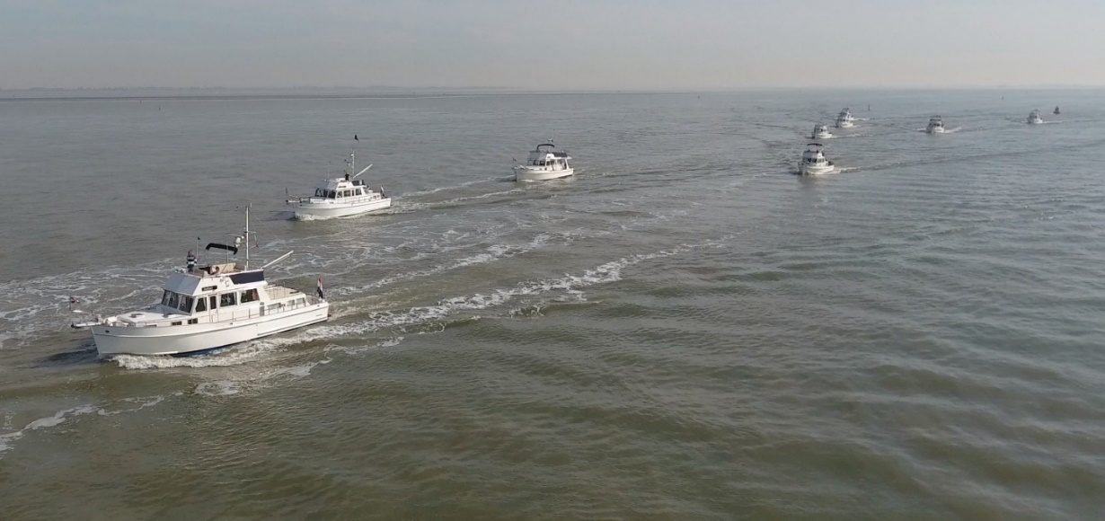

Voor Terneuzen komt er een drone over en sleepboot Multratug 19, kortelings terug uit Angola (5000 mijl varen) komt ons groeten. Als zij wegvaart komt er een grote zwarte pluim vanwege de blowers in de caterpillar motoren. Anne Francoise heeft dat genoteerd als een saluut aan de schepen. Wel een charmante gedachte.
En jawel vanuit Breskens is de Aldabaran ons tegemoet gevaren en komt er bij. Tijdens de overtocht waren er voor de Grand Banks geen problemen, wel wat zeescheepvaart op de route. Fred en Rita zijn de reders van een zeeschip maar dat heet Aldebaran dus ontstaat de quiz aan boord….hoe zit het….? Alda….. of Alde....
Sluis Terneuzen geeft 2x rood… en Willem moeit zich.

Terneuzen, waar ik woon heeft een jachtvriendelijke haven want de sluismeester laat er eerst een binnenschip in lopen maar wel met de vraag….zet u de schroef af……. enzovoorts.
We zijn geschut en komen dan in FUTURE LAND want wij de 1 miljard kostende nieuwe sluiswerken van Terneuzen passeren. Imposant om van de waterkant te bekijken. Wij passeren het nieuwe Kapitein Rooibos kanaal ( doorsteek naar de middensluis en het nieuwste en kortste kanaal van Nederland), onze Technische dienst, de drijvende bok Cormorant, de vastmakersverblijven en onze 24/7 permanence van waaruit alles geregeld wordt: van slepers in de Rotterdamse en Antwerpse havens tot watertaxi’s op de Schelde en autotaxi’s naar de vliegvelden, water en proviand leveranties. Een zenuwcentrum; OGEN ER OREN overal.

Commander Willem meldt na een uurtje fier dat wij in Vlaanderen zijn bij Zelzate.
Wij passeren grote bedrijven en de OGEN noteren de veranderingen maar zien ook de Aquarius onze waterboot in Gent die uit de Kluizendok komt. Even later bij Sadaci geen ogen en oren maar neus dichtknijpen want het riekt naar….weet u het????
Bij Langerbrugge salueer ik eerbiedig naar de RBSC (Royal Belgian Sailing Club), de jachtclub waar ik mijn hele leven lid ben en blijf, en als jonge man Cadet leerde zeilen. Ik voer in Cadet wedstrijden tegen eminente mensen zoals Jacques Rogge (hij ging meestal sneller.
We stomen de ringvaart in en wij moeten even slikken als wij onze trouwe Multratug 6 bij de sloperij in Gent zien liggen. Het lijkt net gister toen wij haar in Southhampton kochten en ik haar ophaalde…..en nu bij de sloop…..van Memory lane tot Future land, van enkelschroefs naar de serie nieuwe ASD en nog moderner: de Carrousel Rave Tugs.

In de ringvaart geeft Willem goede orders en stand van zaken en wow….wij lopen recht de sluis van Everghem binnen. En toen, ja toen…moesten er vaarvignetten komen. Dat ging wat langzaam, zo langzaam dat schipper Vennemans, die boven de sluis lag, terecht begint te mopperen en bijval krijgt van meerdere collega’s. Het is dus een trage overheidscomputer die de watersport bij de beroepsschippers een slechte naam bezorgt. De heel vriendelijke sluismistress trachte de boel te sussen maar lukt dat….?

In de ringvaart genieten snelvarende speedbootjes van onze golven; wij zijn verbaasd dat de vaarders aan boord van die snelle rakkers geen zwemvesten (ook de kindertjes niet) dragen. GB Davia regelt kundig onze ligplaatsen aan de Hamerlandtragel (whats in a name) in Merelbeke. De ander kant van het water heet Sluisweg in Gent. Toch vind de zoon van Jacco ons, want Jacco Van leeuwen moet de volgende dag nog heen en weer naar Dintel.

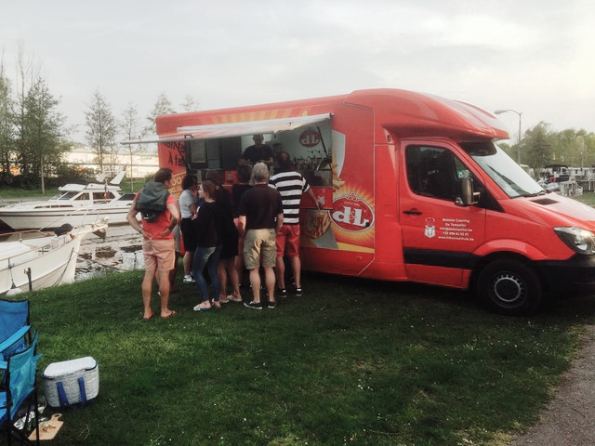

Een uitstekende en vrolijke frietboer brengt ons weer in Memory Lane. Toen was dat immers………… een dubbeltje friet met vijf cent mayonaise.
Wij gaan heerlijk slapen en omdat Kees en Heleen de volgende dag van boord moeten gaan, varen Fred en Rita verder. In Antwerpen hoop ik weer van de bedrijvigheid te kunnen genieten en, jawel…..ogen en oren… kijk zelf maar mee op de verdere reis langs ons Antwerp Towage, Polderman Hansweert en Zephyrus op de Oosterschelde…
Echt een mooie tocht in onze buurt, een thuiswedstrijd.

Willem en Anne Francoise, Jan en Debby, van harte proficiat met jullie inzet. Geweldig geregeld en zeer, zeer kundig. Petje af!
Beste vrienden het is heel leuk.

Tot binnenkort
Kees Muller a/b Grand Slam

PS Oh ja, bijna vergeten, die achterplank,…daar was ook nog iets mee (wordt niet vervolgd).
Cheers…!

Dinsdag 23 april op bezoek in Gent
Dinsdag is we een ligdag. Dat wil zeggen om 9u.15 verzamelen we aan het begin van de lange steiger. Daar worden we opgehaald door een rondvaartboot, die ons naar de binnenstad van Gent vaart. We zijn met 26 personen en het weer is droog en fris. Sommigen hebben een jas trui muts en sjaal om, maar de echte schippers zitten gewoon in polo.

Onze gids kon geweldig vertellen vanuit de boot. Gent is een historische stad met vele oude
gebouwen zoals de St.Baafskathedraal die uit de 14e eeuw stamt.
Een van de oudste markten was het groot vleeschhuis en gildehuis. De verkoop van vlees werd in de middeleeuwen in vleeshallen en vleeshuizen gecentraliseerd om de verkoop van
vlees te controleren. Te veel oude gebouwen en geschiedenis om op te noemen.

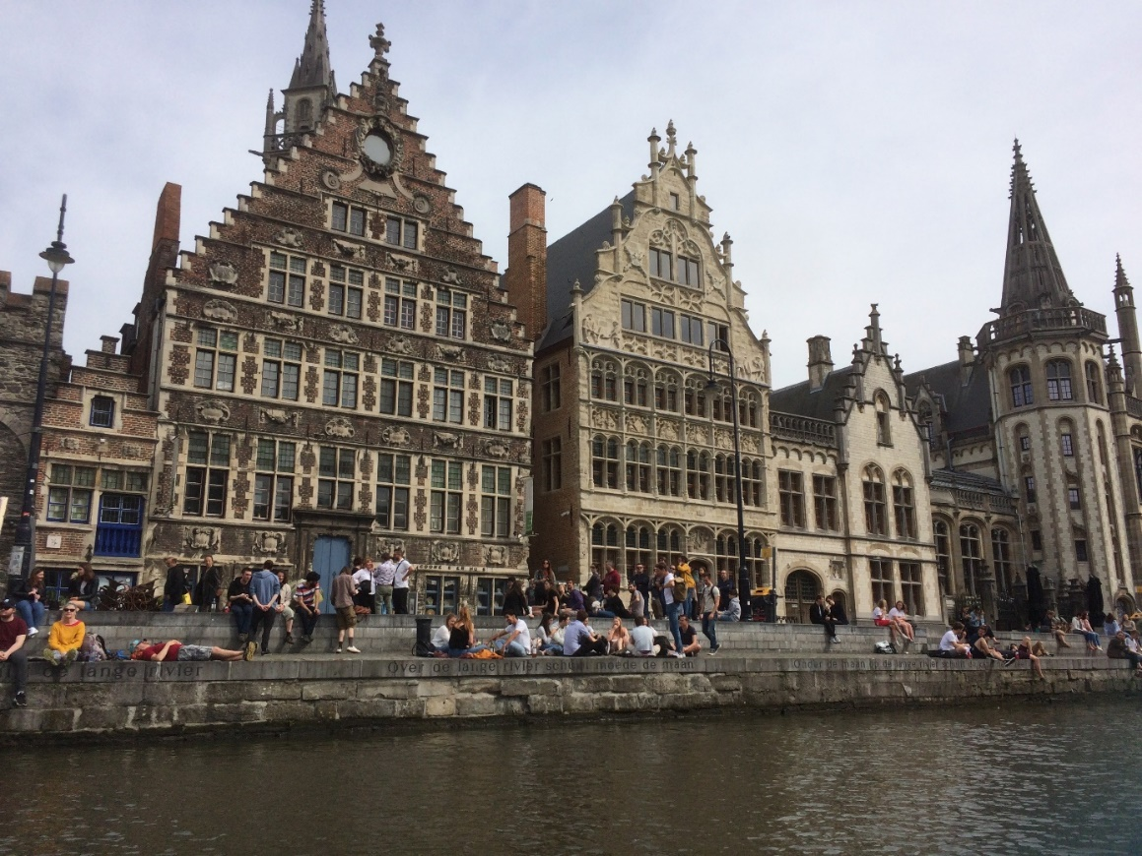

Ook staat er in de stad Gent ook een heus manneke Pis met naast hem twee dames.
Om 13 uur gingen we verzamelen bij restaurant het Pakhuis voor een geweldige lunch.
Vooraf huisgemaakte garnaalkroketjes of een warm geitenkaasje. En het hoofdgerecht
gegrilde rundsteak of schotse zalm. Een heerlijk dessert toe, met even een kopje koffie
tussendoor.

Daarna kon er nog maar een uurtje worden gewinkeld want om 4 uur moesten weer inschepen voor de terugvaart naar onze prachtige GB’s. Wat mooi als je aan komt varen langs deze prachtige vloot.

’s Avonds hadden we op onze privégraskant een heerlijk kaas en wijn buffet waaronder
Geitenkaas, brie, camembert, NH kaas, Reblochon en Chaumes. En dan het brood: de flutes van Jan Bussing en het overheerlijke vijgenbrood.

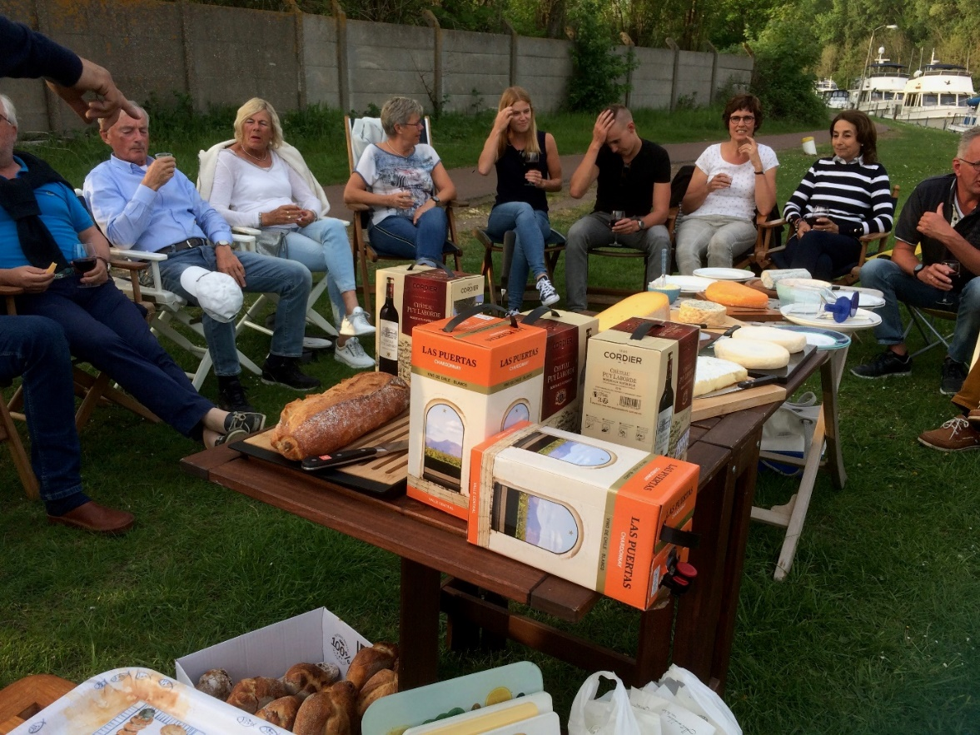

Wel allemaal je eigen wijnglas bordje en stoel meenemen, Wat hebben we weer geboft
met het mooie weer. En wat later op de avond kregen we nog bezoek van Jettie Palletie. Rond 22 uur werd het toch wel wat frisser buiten en de meesten van ons gingen naar de
boot om lekker in de kooi te kruipen.
Het was een hele geslaagde GB dag Veel lof voor de organisatie van Willem Timmermans en Jan Bussing.

Gerda en Wim Geenen a/b Lars

Woensdag 24 april van Gent naar Klein-Willebroek
Na een fantastische dag in Gent doorgebracht te hebben en de avond afgesloten te hebben samen met het hele gezelschap waarbij we ons tegoed gedaan hebben aan een buffet van heerlijke kazen, super lekker brood en wijn, werd ons verteld dat het de beurt aan ons was als nieuwe Amicale-leden het verslag te schrijven over de komende dag, woensdag 24 april.

Wederom was het een dag wakker worden met een strak blauwe hemel en een ochtend temperatuur van 17 graden; dat beloofde opnieuw een heerlijke dag varen te worden, want vandaag gaat de tocht van Merelbeke naar Willebroek. Jan Bussing brengt ons al vroeg vers afgebakken brood om vervolgens het ontbijt buiten te kunnen genieten, super aardig was dat. En dat brood van Jan is goddelijk lekker.

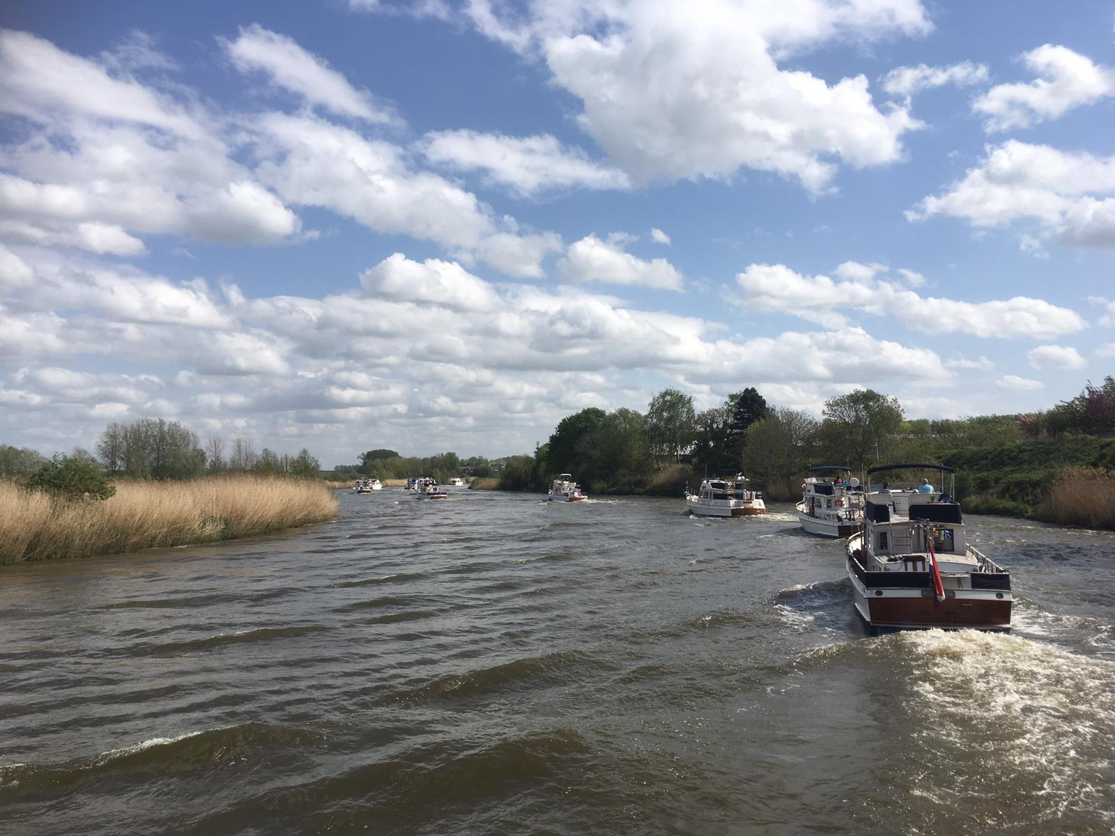

Na het ontbijt maken we onze Love Boat IV klaar voor het vertrek dat om 10.30 gepland staat. Maar eerst, zoals iedere dag, het palaver om 10.00 uur met de te volgen instructies, timing en de waarschuwing om rekening te houden met de drukke beroepsvaart, de veren, de harde stroming en het benadrukken van het zo wenselijke formatie-varen. Willem Timmermans was nog steeds niet blij over het resultaat van de vorige dagen, daarom moesten we meer ons best doen. We vertrekken in volgorde van achter naar voren vanaf de langssteiger om direct de grote sluis in te varen met de grote hefdeuren om op de Schelde te komen. Het was allemaal mooi getimed dat we stroomafwaarts zouden gaan richting Willebroek.

Het schutten ging vlot, echter bleken er een aantal deelnemers nog niet over het vereiste vignet te beschikken en moesten dat in de sluis nog regelen. En dat kost altijd meer tijd dan je denkt waardoor we uiteindelijk ruim na elven koers zetten stroomafwaarts. Al snel veranderde het industriële landschap in een vriendelijk, groen landschappelijk tafereel met pittoreske dorpen. Prachtig water en heerlijk weer en met de stroom mee kruisten we met ruim acht knopen naar ons einddoel voor die dag, Willebroek. Het verliep allemaal heel vlot, er was weinig beroepsvaart en de veerboten gaven de prachtige colonne van Grand Banks steeds onbelemmerde doorvaart. Enthousiaste bewonderaars langs de oevers van de pittoreske dorpjes filmen en fotograferen onze prachtige schepen en we krijgen regelmatig opgestoken duimen ter goedkeuring te zien. Helaas begint het weer tegen 14.30 te veranderen en komt er een wat dreigende onweerslucht opzetten.

Om 15.30 gaan we door de grote sluis van Wintam en schutten we naar het kanaal dat ons naar Klein-Willebroek voert. En hier bleek hoe belangrijk het is dat je je vignet hebt, want de sluiswachter komt met een rood emmertje naar ieder schip en daar dien je dan een kaartje in te stoppen dat je bij je vignet hebt ontvangen: een heel bijzonder systeem.
Om 16.10 komen we aan bij de jachthaven van Klein-Willebroek. Alle schepen wachten aan de haveningang op de havenmeester die ieder schip op zijn beurt zijn ligplaats aanwijst. Maar uitgerekend op dat moment begint het keihard te regenen en komt er een enorm harde wind opzetten waardoor vele schepen maar met grote moeite veilig en wel in hun toegewezen box kunnen afmeren. Toen we eenmaal allemaal afgemeerd lagen, stopte het uiteraard met regenen en viel de wind weer stil. Naar later bleek hadden wij helaas een ligplaats direct aan de laad- en losplaats van een koeltransportbedrijf waar de diesel aangedreven koelmachines de hele nacht staan te ronken en bonken; dat sliep niet zo lekker eerlijk gezegd.
s’ Avonds hebben we uiteraard eerst de dagelijkse en gezellige borrels vooraf aan het gezamenlijke diner in de Brasserie van Yacht Club Volante van Klein-Willebroek.
Om 22.30 uur gaan de “verstandigste” mensen naar hun kooi om van een extra lange nachtrust te genieten, want de volgende ochtend zijn we vrij voordat we in de middag richting Antwerpen koers gaan zetten.
Het was wederom een mooie dag op het water; wij zijn helemaal blij en vinden het bijzonder leuk om ons na een paar dagen al helemaal geïntegreerd te voelen bij de Amicale club; het is een heuse Grand Banks-familie.

Carl Nobelen en Frédéric Minvielle a/b Loveboat IV

Donderdag 25 april van Klein-Willebroek naar Antwerpen
Vandaag kon iedereen die dat wilde lekker uitslapen, want de planning was om pas 's middags te vertrekken in verband met de lage waterstand aan het begin van de dag.
Voor de liefhebbers werd er in Brasserie Volonté, tussen 8.00 en 10.00 uur ontbijt geserveerd. Om 10.30 uur was het GB winkeltje geopend, en kon er door menigeen weer wat nieuws aangeschaft worden! Complimenten voor de dames van het winkeltje! De verwachte aankomsttijd in Antwerpen was 20.00 uur, derhalve werd er in dezelfde Brasserie voor iedereen een warme lunch geserveerd, Spaghetti Bolognese. Tussen al deze activiteiten door werd er op verschillende schepen nog wat water getankt en/of gepoetst.
Na het palaver van 15.15 uur werden aansluitend de lijnen losgemaakt en gingen de schepen rustig één voor één de haven van Klein Willebroek uit, beetje dobberen en om 15.55 ging de Victor Dumont brug open, om onze tocht via de Schelde voort te zetten op weg naar de linkeroever van Antwerpen.
Rond 16.30 uur waren we bij de Windham sluis, maar moesten een kleine 20 minuten wachten, alvorens wij 2 aan 2 in de sluis mochten afmeren, waarna wij om 17.15 uur weer verder konden, op weg naar de RYCB!

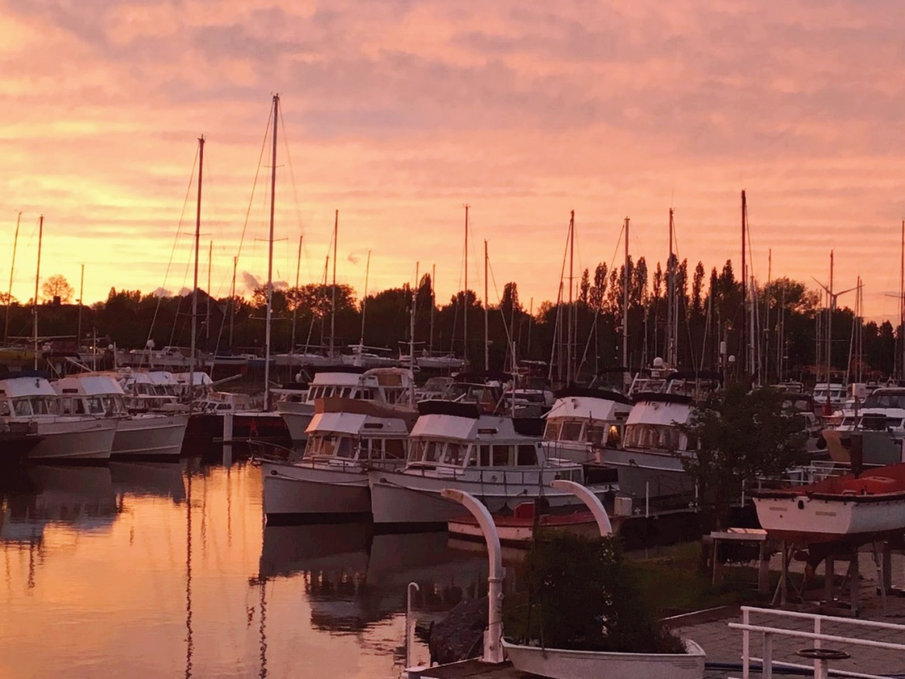

Miguel Timmermans was op de linkeroever met drone, maar door de harde wind was het helaas niet mogelijk om opnames van ons te maken. We hebben nog een extra rondje op de Schelde gemaakt, want pas om 20.00 uur ging de sluis van de jachthaven open in verband met het tij. Nadat iedereen een plekje in de haven had toegewezen gekregen was het hoog tijd voor een drankje in de RYBC. Door de late aankomst was het diner ook wat later, maar smaakte er niet minder om! Tegen 23.00 uur keerden iedereen zo'n beetje terug naar hun schip voor de nacht, want de volgende ochtend moeten alle schepen, ook weer met hoog water de haven uit!

Adri en Dick van der Poel a/b Dimaro

Vrijdag 26 april van Antwerpen naar Sint Annaland
Na een laat maar een uitstekend diner. Hadden wij onze nachtrust hard nodig. We konden gelukkig een klein beetje uitslapen, we hoefden pas om 9.30 te vertrekken vanuit de haven van de Royal Jachtclub aan de linkeroever. Dat dachten we tenminste. Morgens kwam namelijk het bericht dat het Poolse opleidingsschip de Dar Mlodziecy om 9.30 in Antwerpen werd verwacht. Dat wilden we natuurlijk niet missen, dus toch maar gauw het schip vaarklaar maken en gauw de Schelde op. Het was een mooi gezicht om het schip in vol ornaat langs te zien komen met de bemanning op de raas. Onze GB vloot zag er minder georganiseerd uit. Wij wilden natuurlijk allemaal een foto van dichtbij maken. Ook werd er een geweldig filmpje met een drone van ons gemaakt.

Vervolgens zijn we weer in onze formatie stroom afwaarts gegaan. De discipline om constant ervoor te zorgen dat iedereen op de juiste plek en afstand voer was niet altijd aanwezig. Maar ja niet iedereen vind het fijn om daar continue mee bezig te zijn. We kwamen langs de zeehavens hetgeen zeer imposant is om al die grote schepen te aanschouwen en ook op het water tegen te komen. Als Rotterdammer moet ik toch zeggen dat ik onze havens nog imposanter vind.

Doordat we het tij mee hadden, waren we lekker snel in Hansweert. Het schutten liep echter wel wat stroef omdat er een binnenvaarder zijn schroef erop liet staan. Hierdoor konden we niet met een beetje vaart de sluis invaren en gingen sommige van ons zigzaggend de sluis in. Omdat we nu weer op Hollandsche wateren waren ging de Nimrod voorop en de Davia als bezem boot als laatste.
Op de Oosterschelde ging het prima het leek wel of de vloot het formatie varen nu ineens onder de knie had. Of misschien waren sommigen bang om van Jan en Debby een reprimande te krijgen. We hebben in de verte ook nog wat zeehonden kunnen spotten.

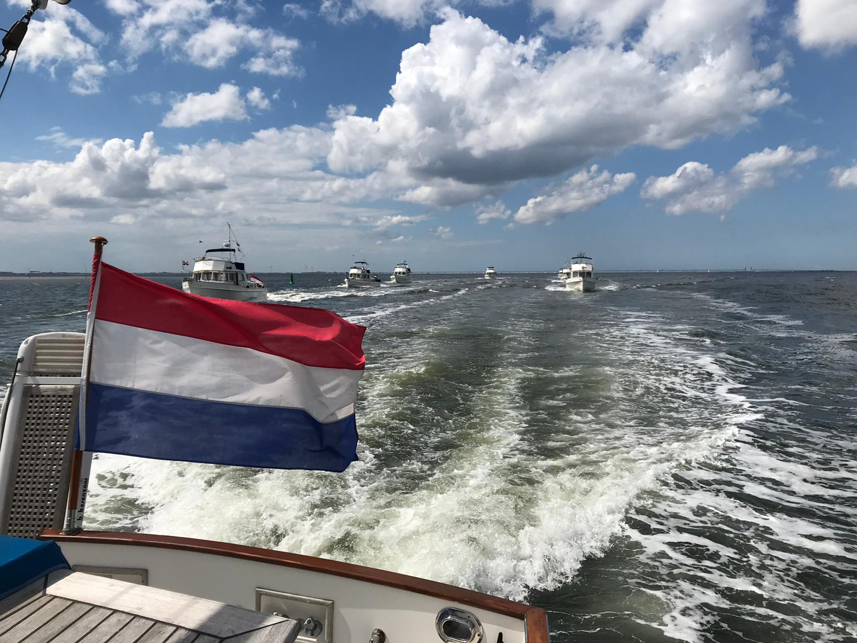

Fred en Rita verlieten ons met de “Grand Slam” zij hadden een afspraak in Tholen. Gelukkig waren ze er samen met Kees Muller s ’avonds weer bij. De Anju-Malu hebben we bij de Krabbenkreek op een hart verwarmde wijze uitgezwaaid. Thorsten en Nicola hadden besloten om door te varen naar Heeg. Sommige ogen bleven er niet droog bij zo mooi was het. Het ondanks enige twijfels van de organisatie of we op de door de havenmeester aangegeven plek allemaal konden liggen, ging het afmeren in St Annaland perfect.

Nu was het weer klaar maken om naar de Valk jachtmakelaardij te lopen, waar we door Nick Lanting en zijn crew werden ontvangen. Suzanne van Maarseveen heeft ons uitstekend verzorgd met geweldige hapjes en drankjes. Er waren ook 2 Grandbanks eigenaren uitgenodigd die nog geen lid waren, dus die hebben we verteld hoe mooi en gezellig het is om lid van de Amicale te zijn.

Na deze receptie zijn we weer terug gegaan naar de haven , waar we ons “galgenmaal” hebben gekregen in Restaurant Buutengaets. De organisatoren van dit jaar (Willem Timmermans en Jan Bussing) werden hier door onze voorzitter bedankt en als blijk van waardering werd er onder hilariteit een wijnkoeler met een fles accuwater overhandigd.

De volgende ochtend zijn de meeste schepen weer huiswaarts gegaan. Toen de Loveboat IV ons verliet, hebben we de uitzwaai procedure aangevuld met het lied Loveboat.
Tot slot willen wij de organisatoren Willem Timmermans en Jan Bussing nogmaals heel hartelijk bedanken!

Han en Françoise van Veen a/b Legend

